附件1-6

账号问题解决途径

常见问题一：密码忘记后，如何找回？

如果忘记密码，请在登录页面，账号密码登录下点击【忘记密码】，具体如下图所示：

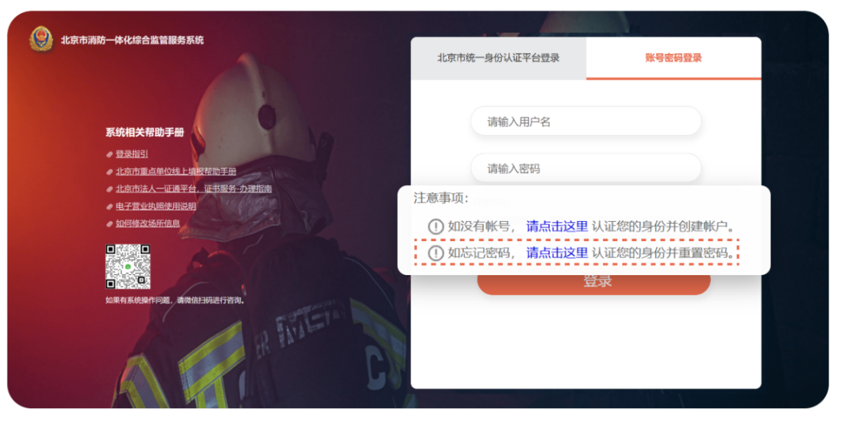

输入注册用户时填写的邮箱、验证码，具体如下图所示：

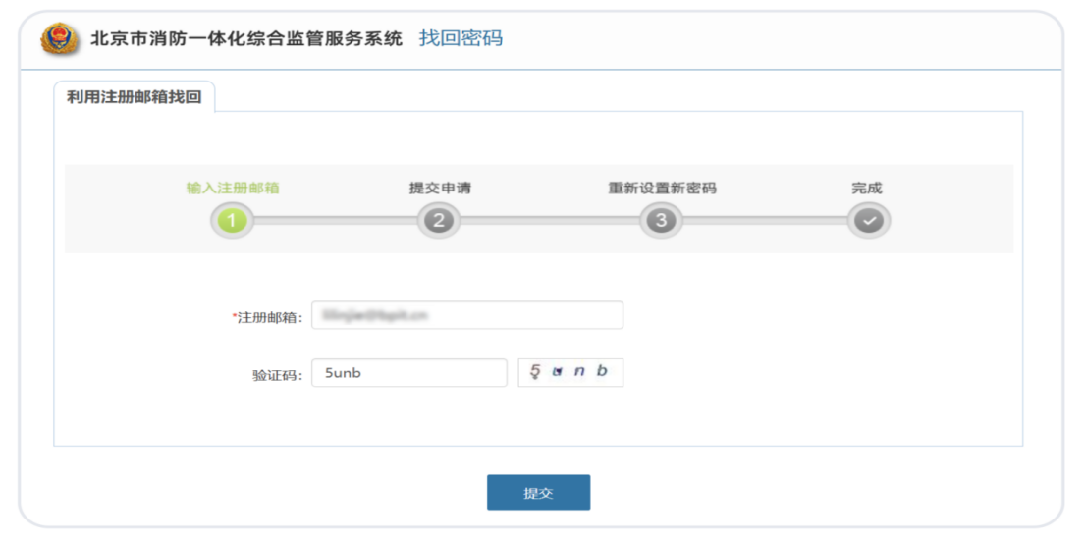

提交申请成功后，到填写的邮箱中查收邮件，复制邮件中的链接。具体如下图所示：

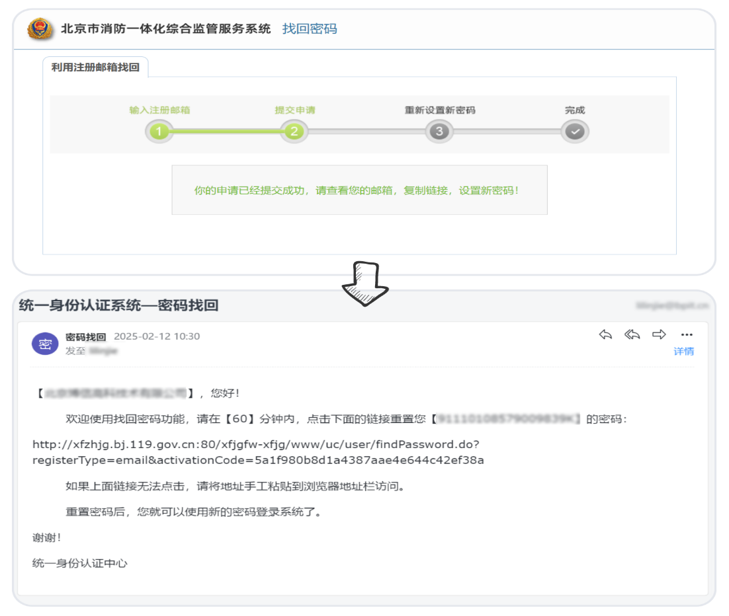

重新设置新密码，成功后，返回重新登录。具体如下图所示：

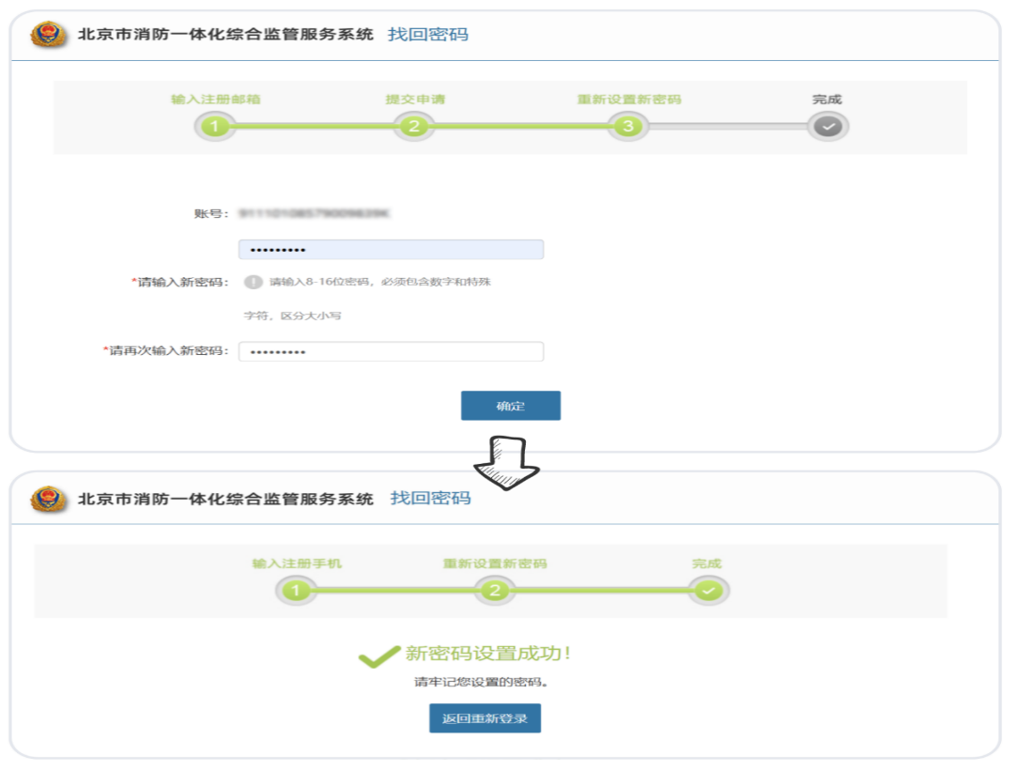

常见问题二：注册用户时填写的邮箱忘记了，如何找回密码？

发邮件到，[xfjg@bpit.cn](mailto:xfjg@bjpit.cn" \t "https://kimi.moonshot.cn/chat/_blank)

邮件主题填写：**请重置密码**

邮件内容填写：

-------------------------------------------

**请重置密码**

**单位名称：**

**统一社会信用代码：**

**-------------------------------------------**

补充完整单位名称、统一社会信用代码信息，发送邮件。

重置后，会将密码，通过邮件回复给申请邮箱。

常见问题三：首次登录系统，如何进行注册？

社会单位首次登录“北京市消防一体化综合监管服务系统”时，先访问系统。

系统访问地址为：[http://xfzhjg.bj.119.gov.cn](http://xfzhjg.bj.119.gov.cn/" \t "https://kimi.moonshot.cn/chat/_blank)

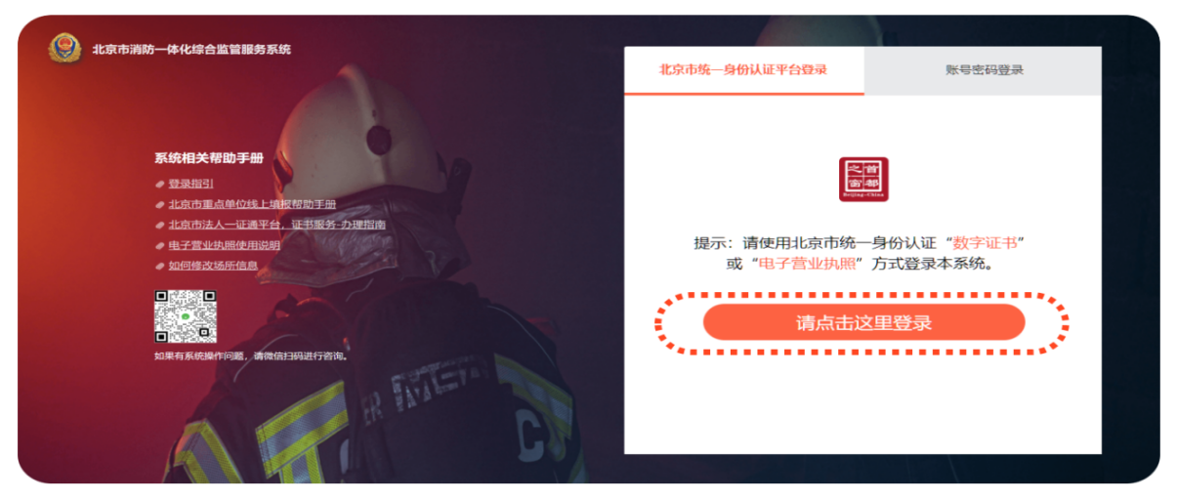1.点击下图中的【请点击这里登录】按钮，跳转至北京市统一身份认证平台，使用“证书登录”或扫描“电子营业执照”二维码、扫描“事业单位电子证书”二维码三种方式进行登录。具体如下图所示：

北京市法人一证通平台：证书服务-办理指南：

[https://yzt.beijing.gov.cn/zn/index.html](https://yzt.beijing.gov.cn/zn/index.html" \t "https://kimi.moonshot.cn/chat/_blank)

电子营业执照使用说明：[https://zzapp.gsxt.gov.cn/ebl/file/instruction.pdf](https://zzapp.gsxt.gov.cn/ebu/file/instruction.pdf" \t "https://kimi.moonshot.cn/chat/_blank)

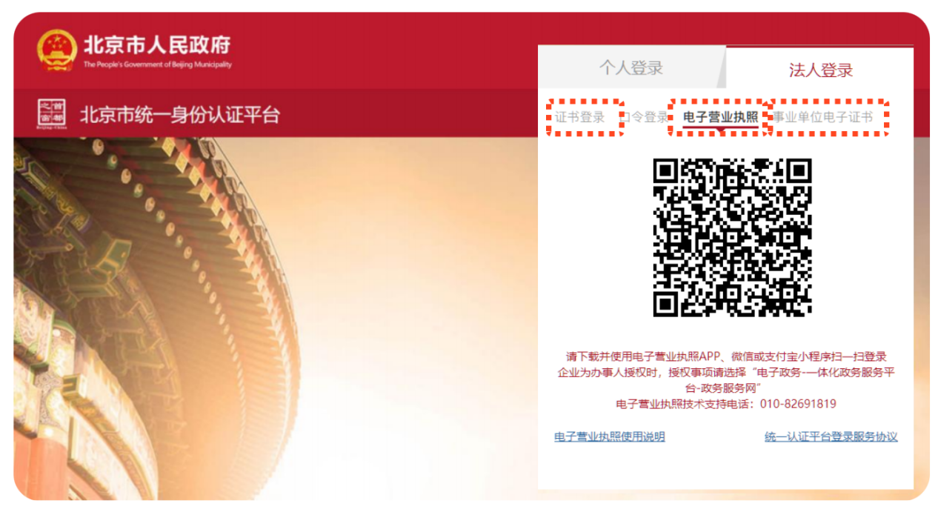

2.登录成功后，请设置登录密码，密码要求为6-16位数字、英文字母以及特殊符号组成的密码，英文字母区分大小写。具体如下图所示：

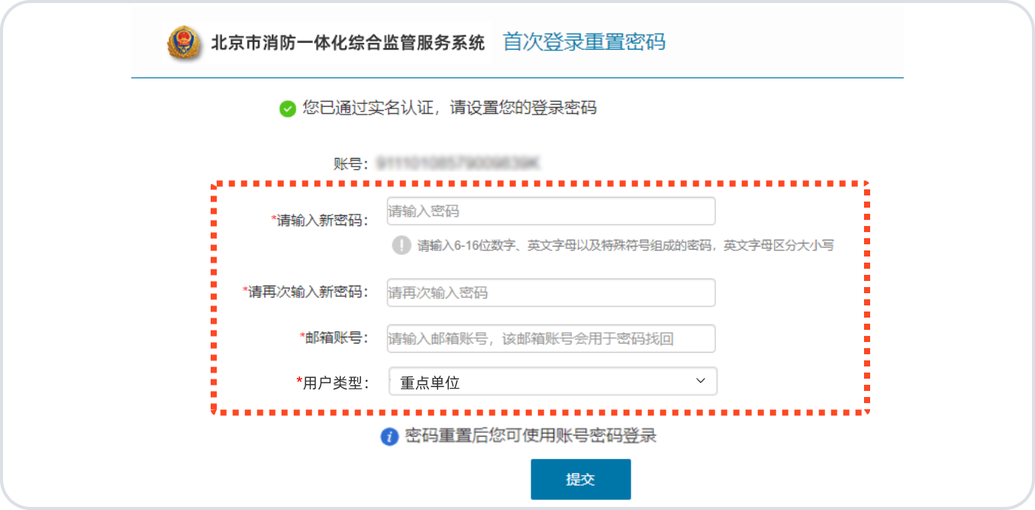

**用户类型选中“重点单位”，切记不要修改。**

3.点击【提交】后，进入系统首页，如果再次登录，输入账号（统一社会信用代码）、密码登录。

常见问题四：首次登录系统，因为特殊情况，无法使用北京市统一身份认证的“数字证书”或“电子营业执照”方式来登录系统，如何完成注册？

1.发邮件到，[xfjg@bpit.cn](mailto:xfjg@bjpit.cn" \t "https://kimi.moonshot.cn/chat/_blank)

**邮件主题填写：**请分配系统登录账号

**邮件内容填写：**

**-----------------------------------------------**

请分配系统登录账号

单位名称：

统一社会信用代码：

**-----------------------------------------------**

**邮件附件：**

①盖章后的《关于无法使用北京市统一身份认证的“数字证书”或“电子营业执照”方式登录北京市消防一体化综合监管服务系统情况说明》扫描件。具体模板请访问平台首页进行下载。具体如下图所示：

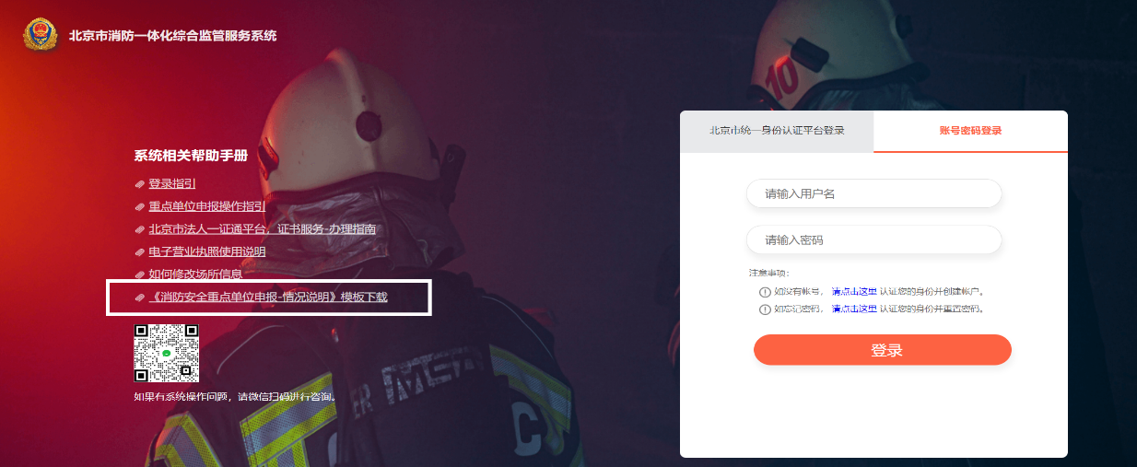

②单位营业执照扫描件。

补充完整单位名称、统一社会信用代码信息后，发送邮件。账号分配后，会将账号信息，通过邮件回复给申请邮箱。